1. 订单模块主要分为三个部分：订单添加、订单列表和历史版本信息。
   1. 订单添加、订单详情（如果是查看订单历史详情，则所有信息只能查看，不能修改）

订单添加与订单详情列表是一样的界面，点击订单列表页的订单添加或者某个详细订单，进入的页面如下图（图1-1）所示：

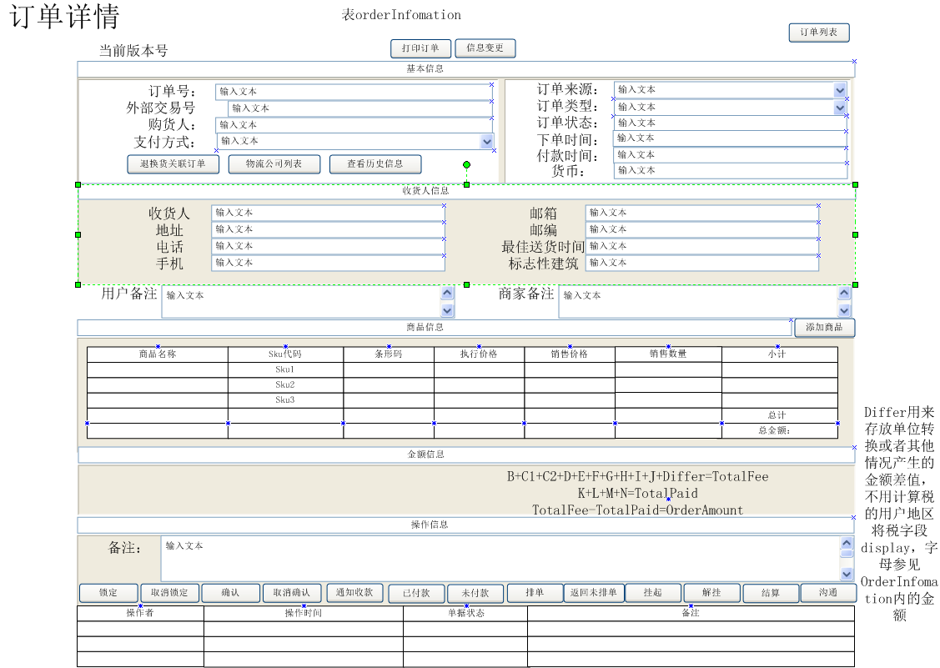

图1-1订单详情

* + 1. 订单详情头部信息

1）当前版本号为只读信息，取自表OrderInfomation内的DocVersion字段，此字段，在订单每次修改后都会增加，并且将历史版本存入OrderHistory和OrderHisItem；

2）订单列表为按钮，点击会返回到订单列表，查看属于当前组织的所有订单；

3）打印订单为按钮，此按钮用于打印订单的详细信息；

4）信息变更为按钮，此按钮用于管理员用户修改订单信息或者退单、退款，只有订单状态处于未确认（Ostatus=0）时，此按钮才会亮（有效，可以点击），其他时候为灰色（不能点击，无效状态），点击此按钮时，要弹出框选择变更类型（HangReason枚举类型，待定）填写变更原因，并且会生成相应的历史版本，存放于缓存区，并且按钮变为保存变更和取消变更；点击保存变更，存放于缓存区的历史版本存放入OrderHistory，OrderHisItem，变更后的版本存入OderInfomation，并且覆盖OrderInfomation内原来存放的此订单信息；点击取消变更，则清除缓存区内的历史版本信息，OrderInfomation内的订单信息不变；若要修改订单信息，订单状态必须为变更中（Hanged=2即点击过信息变更），并在订单状态提示填写的变更原因，操作日志也要记录，修改后若要保存，点击保存变更，如要取消，点击取消变更；

a）如果变更类型为修改订单信息，则订单变为可编辑状态（订单编辑框内的信息可以编辑，否则不能修改），订单信息变更后，订单的总金额发生变化，如果订单的总金额大于用户已付款金额（即OrderAmount=TotalFee-TotalPaid大于0），则订单状态变为未付款状态（PayStatus=0），如果订单的总金额小于用户已付款金额（即OrderAmount=TotalFee-TotalPaid小于0），则自动生成退款单（FinancePayment）；

b）如果变更原因为退款，则生成退款单（FinancePayment）（图1-2）

c）如果变更原因为退货，则弹出编辑框，填写要退货的sku，名称，数量，以及退货金额，确认后，同时生成外部关联号为本订单号的入库单（WarehouseStockIn、WarehouseInItem）和退款单（FinancePayment）；

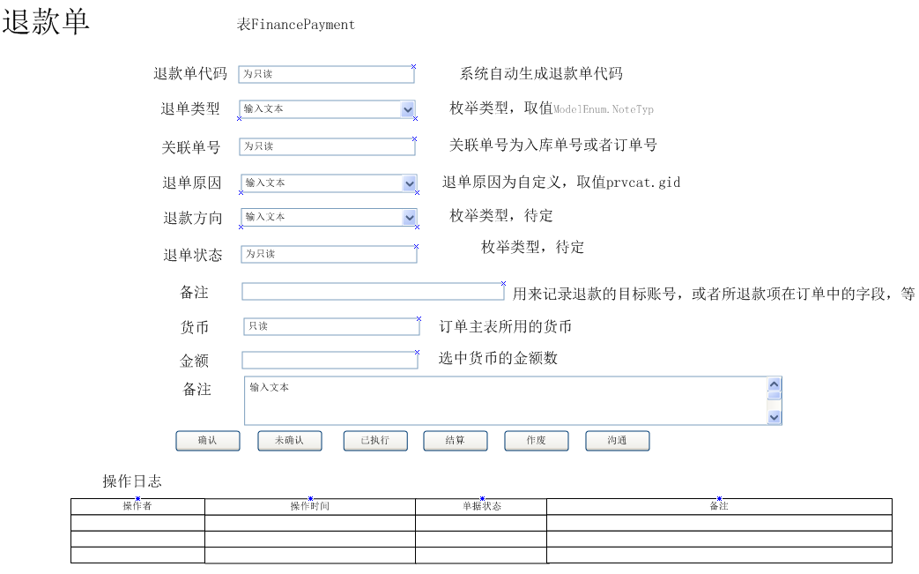

图1-2退款单页面

1. 退款单代码为系统自动生成，对应数据库表FinancePayment内的Code字段，在页面内为只读；
2. 退单类型是枚举类型，对应数据库表FinancePayment内的RefTyoe字段，取值bases.cs内ModelEnum.NoteType；
3. 关联单号，为生成此退款单的外部订单号（表OrderInfomation内的Code字段），为只读；
4. 退单原因客户自定义，对应表FinancePayment内的PType字段取值Privcat.gid内的该组织下退单类型；
5. 退单方向为枚举类型，（待定），对应表FinancePayment内的Payto字段；；
6. 退单状态，为只读，对应数据库内的PStatus，（详细状态变更见j~n）；
7. 备注，为编辑框，制单人自己填写，用来记录退款的目标账号，或者所退款项在订单中的字段，或者一张采购单的第几次入库，等等，对应表FinancePayment内的Reason字段；
8. 货币（表FinancePayment内的Currency字段）为只读，取值此退款单关联的订单主表的货币（表OrderInfomation内的Currency）；
9. 金额（表FinancePayment内的Amount字段），为输入框，填写选中的货币应付的金额数，不能大于订单的实际已支付金额（表OrderInfomation内的MoneyPay字段）；
10. 生成退款单，填写正确信息，点击确认保存退款单信息（状态不变，为待付，PStatus=0），如果要更改，点击未确认，修改后重新点击确认保存更改信息，并且生成操作日志在下面的列表中；
11. 已执行，需要验证与此退款单关联的订单所关联的所有入库单是否已经全部确认收货（即表WarehouseStockIn内的Istatus=1），如果不是，则此按钮为灰色，执行必须填写6个字符以上的备注信息，退款单状态变为已退，PStatus=1；
12. 结算，表示此付款单流程结束，结算后，状态改为已结算（PStatus=2），此时不可以再修改信息，若有变动重新生成退款单；
13. 作废，取消此付款单，（delete=1），
14. 沟通，备注信息，为日志记录；

1.1.2 订单基本信息

1）订单号为只读信息，添加订单时，会自动生成符合本组织的订单号，每个组织会添加不一样的前缀；对应表OrderInfomation内的Code字段；

2）外部关联号为只读信息，添加新订单时或者为官网订单则默认为空；对应OrderInfomation内的LinkCode字段；若为淘宝或者团购则对应淘宝订单号或者团购订单号；

3）收货人为编辑框，对应表Orderinfomation内的UsrID字段，如果是新添加订单，则此处为按钮，点击弹出用户列表框（表MemberUser中OrgId为当前组织，且用户属于公众用户），选择添加用户（可以按关键字搜索），如果系统生成订单，则不可以编辑修改；

4）订单类型，订单来源，支付方式都为下拉框，分别对应OrderInfomation内的TransType，ChlId，PayId

5）下单时间，付款时间，确认时间为只读信息，分别对应OrderInfomation内的CreatTime，PaidTime，ConfirmTime；

6）订单状态为只读信息，分别为订单在不同状态时的状态信息，列举状态的类别为主状态、付款状态、挂起状态，分别对应OrderInfomation内的OStatus，PayStatus，Ranged，若挂起状态Ranged=0,则隐藏挂起状态；（具体状态变更参见1.1.5按钮控制）

7）快递单号为只读，默认取值为空，当订单扫描快递单后，会在这里显示warehouseOutDelivery内的Envelop字段；

8）退换货关联订单号，取自此订单相关的所有出库单（WarehouseStockOut），入库单（WarehouseStockIn），退款单（FinancePayment），（即以上表中外部关联号（RefId）为此订单号的数据）；单据可以点击跳转至对应的单据详情页；

9）货币，若为新添加订单，则货币为下拉框，内容为MemberOrgCulture内的组织支持货币，若订单为系统生成订单，要进行更改，则货币为只读，货币类型就是订单生成时，用户支付的货币类型，一张订单（OrderInfomation）只能有一种货币类型，包括退款单（FinancePayment）；

10）查看历史信息，为按钮，点击跳转至，该订单的所有历史记录（OrderHistory）列表，每条历史记录都可以点击查看详情；

11）物流公司列表，如果为新添加订单，则为下拉框，列举出所有本组织支持的配送方式（即MemberOrgnization中Parent为本组织且Otype为运输公司）以供选择；如果订单为系统生成（包括是官网，或者淘宝等等，）则为按钮，点击弹出运输公司选择框（图1-3），列举出所有本组织定义的且能满足此订单条件的所有运输公司，按倒序排列，且列举审单状态（OrderShipping内的OStatus字段），按与物流公司的接口，按权重从高到低审单，直到有一条记录审单通过则停止审单，默认通过的物流公司方式为订单的配送方式，可以人为改动，若人为改动，则不按逻辑计算，以人工选择的配送方式为订单的配送方式；

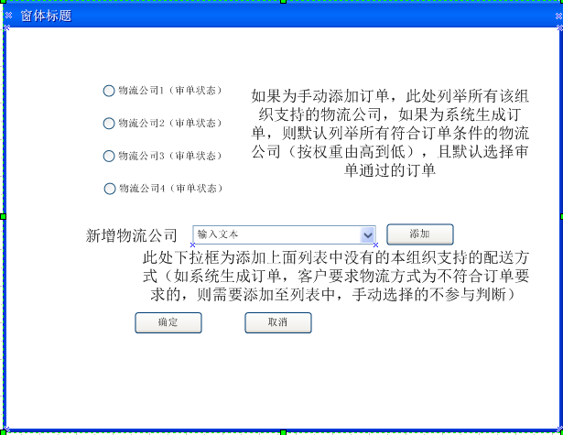图1-3订单选择配送方式

12）用户备注，对应数据库表OrderInfomation内的PostComment；用于记录用户下单时的要求或提醒商家的注意事项；

13）商家备注，对应数据库表OrderInfomation内的LeaveWord；用于记录商家给用户的留言；

1.1.3 订单收货人信息

收货人信息内的，所有字段都为编辑框，在点击信息变更之后，全部可以进行编辑

1. 收货人，对应表OrderInfomation内的Consignee字段；
2. 收货人地址，对应表OrderInfomation内的Location+FullName，若为系统生成订单则需要判断系统内地址跟渠道订单表（如原系统Top_trade表）的地址信息是否一致，若不一致，则进行提示，地址字体变红，并且在订单确认时弹出确认框，点击确认则同意确认，点击取消则不同意确认；
3. 收货人手机，对应表OrderInfomation内的Mobile字段；
4. 收货人电话，对应表OrderInfomation内的Telephone字段；
5. 邮箱，对应表OrderInfomation内的Email字段；
6. 邮编，对应表OrderInfomation内的PostCode字段；
7. 标志性建筑，对应表OrderInfomation内的BuildSign 字段；
8. 最佳送货时间，对应表OrderInfomation内的BestDelivery字段；

1.1.4 订单商品信息

若订单为手动新添加订单，则此处默认为空，若订单为淘宝或者其他接口或者官网下的订单，则为对应的商品信息，

1. 商品的名称（对应Name）取值于同guid对应的productOnItem内的FullName字段，
2. sku、条形码取值于ProductInfoItem内的Code、Barcode，销售价格（对应SalePrice）取值于ProductOnUnitPrice内的SalePrice字段，
3. 销售数量（对应Quantity）如果手动添加订单则为填写数量，如果为系统生成订单，则为拉取的销售数量，
4. 执行价格，如果手动添加订单则为填写价格（同图1-4选择的单价），如果为系统生成订单，若商品需要转换（即ProductOnUnitPrice内的UnitRatio！=1），则通过拉取的成交单价除以转换比率，计算出系统内的执行价格，若不需要转换（即ProductOnUnitPrice内的UnitRatio=1），则执行价为拉取的成交价，
5. 如果需要添加商品进入订单，点击添加商品按钮，弹出商品选择页面（图1-4），添加商品后，需要判断订单的付款状态（即OrderAmount是否为0，若为0，则为已付款，反之订单状态为未付款）

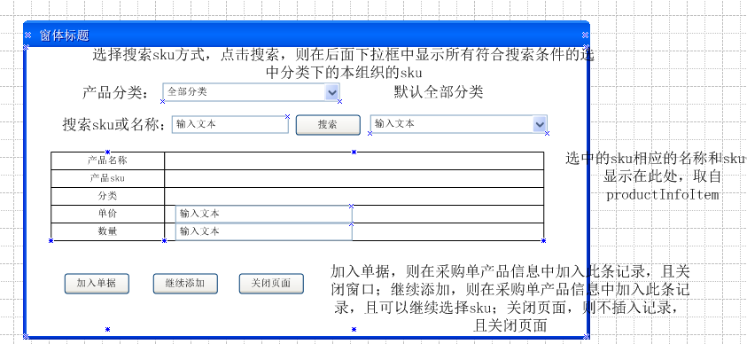

图1-4商品选择页

此弹出页面，搜索商品sku，下拉框内显示的商品sku为本组织在该订单来源渠道所支持的且满足条件的所有sku，单价有两个选择，一个是输入框，可以填写成交价格，还有一个选择是“本店销售价”，取值此订单来源渠道的该商品关联订单主表中货币的相关价格，若没有相关价格，则为“-1”，此时“加入单据”和“继续添加按钮”为disable（选择自定义可以解除disable）；此处需要权限控制，①不允许自定义价格，只能选择“本店销售价”，②允许自定义价格，但是自定义价格必须大于等于“最低销售价（productinfoItem内的Lowestprice）”，③允许自定义价格，且可以为任何大于等于0的数字，如果自定义价格小于“最低销售价”，需要弹出框确认；数量是个输入框，填写客户购买数量，后面应该提示可用销售库存（CanSaleQty）有多少；

1.1.5 订单金额信息

Differ用来存放单位转换或者其他情况产生的金额差值，不用计算税的用户地区将税字段display，字母参见OrderInfomation内的金额，金额信息内的“=”右边信息都需要重新计算；

1.1.6 订单操作信息

备注信息点击沟通按钮（在作废按钮之后）存入订单操作日志，并且在下方显示；

**按钮控制（同表1-1、1-2）**

1）订单状态从未确认未付款变为已付款已确认、已付款未确认或者未付款已确认，增加已留货未发货库存（TobeDelivery），增加数量=订单商品数

2）订单状态从已付款已确认、已付款未确认或者未付款已确认变为未确认未付款，则减少已留货未发货库存（TobeDelivery），减少数量=订单商品数

3）订单状态从已确认变为已排单，则增加已排单未发货库存（Arranged），增加数量=订单商品数，生成出库单，增加锁定货位库存数（LockQty），增加数量=订单商品数，此时应判断可用销售库存是否大于订单数量，如果不成立，则排单失败

4）订单从已排单转为已确认，则减少已排单未发货库存（Arranged），减少数量=订单商品数，并且应删除关联生成的出库单，并且释放锁定的货位库存（LockQty），释放数=订单商品数

5）订单取消时，若订单状态为未确认未付款，则库存不变

6）订单取消时，若订单状态为已付款已确认、已付款未确认或者未付款已确认，则减少已留货未发货库存（TobeDelivery），减少数量=订单商品数

7）订单取消时，若订单状态为已排单，则应该减少已留货未发货库存（TobeDelivery）和已排单未发货库存（Arranged），减少数量=订单商品数， 并且删除关联生成的出库单，并且释放锁定的货位库存（LockQty），释放数=订单商品数

8）若订单状态为未付款，需要点击已付款按钮，之前需要点击通知收款按钮（已付款按钮之前），并且至少输入6个字符的备注

9）自订单生成起，每一条操作日志都要记录入下面的订单日志列表

|  |  |  |  |  |
| --- | --- | --- | --- | --- |
|  | 未确认 | 已确认 | 已排单 | 已取消 |
| 未确认 |  | 增加已留货未发货库存（TobeDelivery），增加数量=订单商品数，状态变更为已确认 |  | 库存不变，状态改为已取消 |
| 已确认 | 则减少已留货未发货库存（TobeDelivery），减少数量=订单商品数  状态变更为未确认 |  | 增加已排单未发货库存（Arranged），增加数量=订单商品数，生成出库单，增加锁定货位库存数（LockQty），增加数量=订单商品数，此时应判断可用现货库存是否大于订单数量，如果不成立，则排单失败，成立则订单状态变更为已排单 | 少已留货未发货库存（TobeDelivery），减少数量=订单商品数，状态改为已取消 |
| 已排单 |  | 减少已排单未发货库存（Arranged），减少数量=订单商品数，并且应删除关联生成的出库单，并且释放锁定的货位库存（LockQty），释放数=订单商品数，状态变更为已确认 |  | 减少已留货未发货库存（TobeDelivery）和已排单未发货库存（Arranged），减少数量=订单商品数，并且删除关联生成的出库单，并且释放锁定的货位库存（LockQty），释放数=订单商品数，delete=1状态改为已取消 |
| 已发货 |  |  |  | 同时生成关联单号为本订单号的入库单和退款单，delete=1，订单状态改为已取消 |

表1-1(未付款)

|  |  |  |  |  |
| --- | --- | --- | --- | --- |
|  | 未确认 | 已确认 | 已排单 | 已取消 |
| 未确认 |  | 订单状态改为已确认，库存状态不变 |  | 库存不变，占用的已留货未发货库存要释放，释放数量等于订单商品数，状态改为已取消，生成退款单 |
| 已确认 | 订单状态改为未确认，库存状态不变 |  | 增加已排单未发货库存（Arranged），增加数量=订单商品数，生成出库单，增加锁定货位库存数（LockQty），增加数量=订单商品数，此时应判断可用销售库存是否大于订单数量，如果不成立，则排单失败，成立则订单状态变更为已排单 | 少已留货未发货库存（TobeDelivery），减少数量=订单商品数，状态改为已取消，生成退款单 |
| 已排单 |  | 减少已排单未发货库存（Arranged），减少数量=订单商品数，并且应删除关联生成的出库单，并且释放锁定的货位库存（LockQty），释放数=订单商品数，状态变更为已确认 |  | 减少已留货未发货库存（TobeDelivery）和已排单未发货库存（Arranged），减少数量=订单商品数，并且删除关联生成的出库单，并且释放锁定的货位库存（LockQty），释放数=订单商品数，状态改为已取消，生成退款单 |
| 已发货 |  |  |  | 同时生成关联单号为本订单号的入库单和退款单，delete=1，订单状态改为已取消 |

表1-1(已付款)

|  |  |  |
| --- | --- | --- |
|  | 未付款 | 已付款 |
| 未付款 |  | 状态变更为已付款，填写备注（必须6个字符以上），假如订单主状态为未确认，则占用已留货未发货库存，如果订单主状态为已确认，则库存状态不变 |
| 已付款 | 状态变更为未付款，并清空订单内的所有付款信息，填写备注（必须6个字符以上），假如订单主状态为已确认，则已留货未发货库存不变，如果订单主状态为未确认，则已留货未发货库存释放 |  |

表1-2